Процесс регистрации клиента

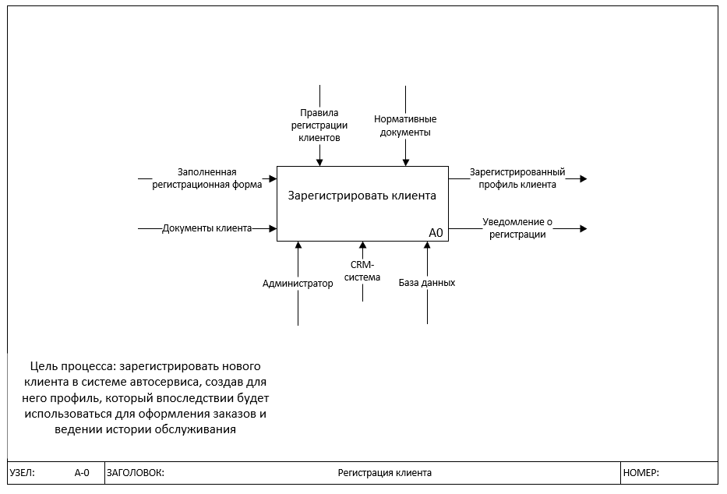

Процесс диагностики и оформления заказ-наряда

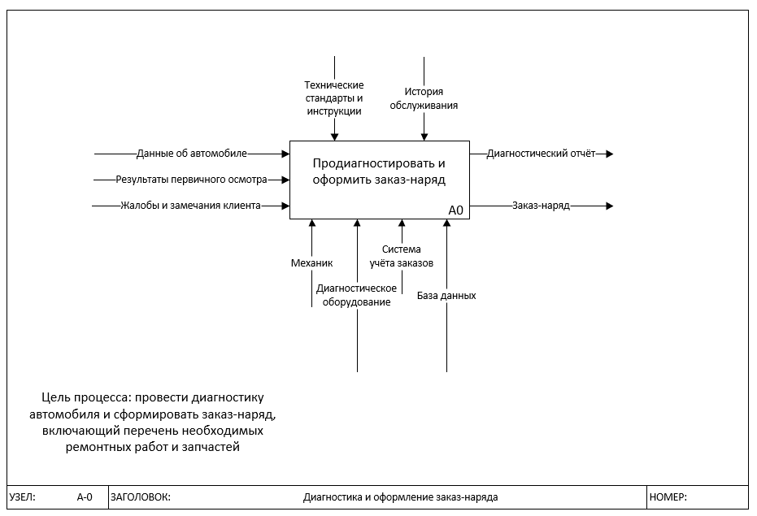

Процесс управления складом запчастей

